1.Mebuat database

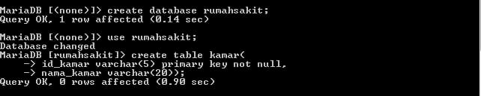

2.membuat table

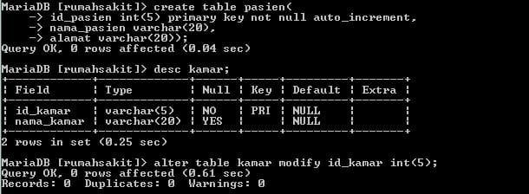

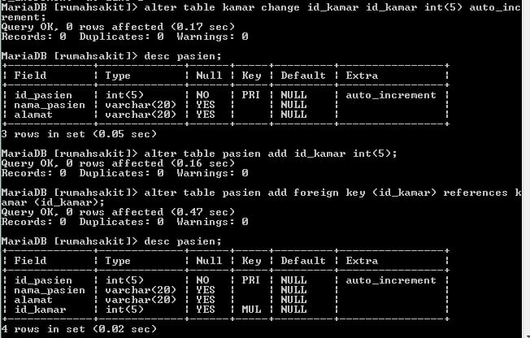
3.merubah table dgn alter table nama_table can change id_kamar id_kamar

